Домашнее задание по ритмике для второго класса 2.12, 6.12

1. Прочитать и простучать ритмодекламацию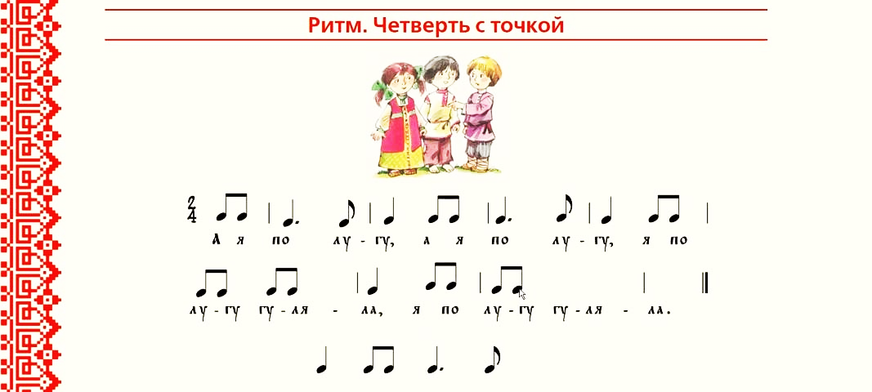
2. Петь гаммы ля минор и Си-бемоль мажор в данном ритме



1. Ритмические слоги четверти с точкой  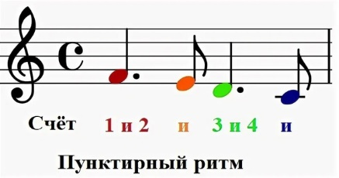

Таи ти

1. Прочитать ритм с листа